算法设计与分析

实验报告

实验名称： 贪心算法
实验地点： J1-504
实验日期： 2024.5.24
学生姓名： 谢鹏宇
学生学号： 71122135
指导教师： 熊润群

东南大学 计软智学院 制

实验六 贪心算法
一、实验目的及意义
掌握贪心算法的基本思想、求解问题的基本步骤；
掌握贪心算法的时间复杂度；
学会利用贪心算法解决实际问题。
二、实验内容与结果
题目1: 贪心算法_2-移动筹码
1、题目内容
题目描述
我们都知道植树需要遵循合理密植的原则，不能种植在相邻的地块上，它们会争夺水源和阳光，影响生长。
为了落实减排降碳政策，小明所在街道准备在已有一些树的绿化带上补植一些树，给定一个数组trees，表示原有绿化带上的植树情况，1表示该地块有树，0表示该地块无树。请你帮忙计算出能否补植n棵树？(要遵循合理密植原则)
输入格式
第一行输入绿化带地块数 N；
第二行输入长度为N的数组，表示绿化带上的植树情况；
第三行输入希望补植树的数目n。
输出格式
输出能否植n棵树：
true表示能；
false表示不能。
输入输出样例
Input #1 | 5  1 0 0 0 1  1
Output #1 | true
Input #2 | 5  1 0 0 0 1  2
Output #2 | false

2、实验环境
- 程序设计语言：如 C/C++ （根据自己的环境填写）
C++
- 编程环境： 如 Visual Studio（根据自己的环境填写）
Visual Studio

3、解答（包括简单的算法描述如时间复杂度分析等，以及程序代码）
- 算法描述：
该算法使用贪心策略，判断在给定的向量中是否可以种植至少 m 棵树。树只能种植在当前为空（值为0）且前后位置也为空的地方。算法遍历向量，检查每个位置是否满足种树的条件，如果满足则种树并增加计数器。每当成功种植一棵树后跳过下一个位置以避免相邻种树。如果计数器达到 m，算法返回 true，否则遍历结束后返回 false。
- 时空复杂度：
时间复杂度：O(n)
空间复杂度：O(1)
- 程序代码：
#include <iostream>
#include <algorithm>
#include <vector>

using namespace std;

bool tree(vector<int>& vec, int m) {
int count = 0;
for (int i = 0; i < vec.size(); ++i) {
if (vec[i] == 0 && (i == 0 || vec[i - 1] == 0) && (i == vec.size() - 1 || vec[i + 1] == 0)) {
vec[i] = 1;
count++;
if (count >= m)
return true;

i++;
}
}
return count >= m;
}

int main() {
int n, m;
cin >> n;

vector<int> vec;
for (int i = 0; i < n; ++i) {
int temp;
cin >> temp;
vec.push_back(temp);
}

cin >> m;

if (tree(vec, m) == true)
cout << "true";
else
cout << "false";

return 0;
}

4、实验结果（可附上截图）
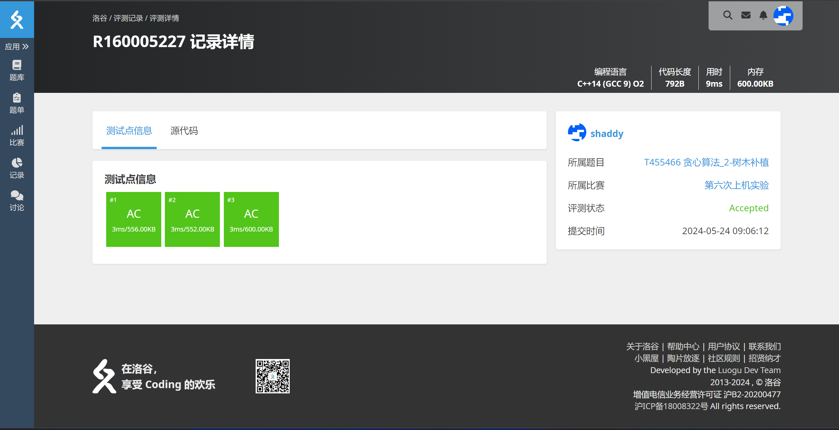

题目2: 贪心算法_2-药品放置问题
1、题目内容
题目描述
有多个药品要放入多个房间，每个药品放入房间时，均有一个放入时间s和取出时间f（s、f为大于等于0的整数，s小于f），以及该物品的特性c（c取值为7、8、9、10、11、12中的一个）。
两个药品若同时满足以下2个条件时，则它们不能被放在同一个房间：
1）两个药品在放入时间和取出时间上有重叠，比如药品1的s、f分别取3、10，药品2的s、f分别取9、15；
2）药品1的特性值c1，与药品2的特性值c2相同；若上述2个条件至少有一个不满足，则这2个药品可以放在同一个房间。
问：给定n个药品的s、f、c参数，以及k个房间，问这k个房间最多可以放下多少种药品？
输入格式
第一行输入一个整数n和k，分别表示药品种数，以及房间个数。
紧接着n行，每一行3个数字s、f、c，以空格隔开，分别表示对应药品的放入时间、取出时间、药品特性。
输出格式
一个整数，表示这k个房间最多可以放下的药品种数。
输入输出样例
Input #1 | 11 2  1 4 7  3 5 8  0 6 7  5 7 8  3 8 7  5 9 8  6 10 7  8 11 8  8 12 7  2 12 7  12 14 8
Output #1 | 9

2、实验环境
- 程序设计语言：如 C/C++ （根据自己的环境填写）
C++
- 编程环境： 如 Visual Studio（根据自己的环境填写）
Visual Studio

3、解答（包括简单的算法描述如时间复杂度分析等，以及程序代码）
- 算法描述：
该算法使用贪心策略，将 n 种药物按时间段和种类分配到 k 个房间中，使得同一房间内的药物时间段不重叠且种类相同的药物不能重叠。首先，将药物按结束时间和开始时间进行排序，然后依次尝试将每种药物分配到每个房间。如果当前房间内的药物与待分配药物时间段不重叠且种类不冲突，则将该药物放入房间，并计数已分配的药物数量。最终返回最大可分配的药物数量。
- 时空复杂度：
时间复杂度：O(n log n +$n^{2}$)
空间复杂度：O(n)
- 程序代码：
#include <iostream>
#include <algorithm>
#include <vector>

using namespace std;

struct Medicine {
int s = 0, f = 0, c = 0;
Medicine(int s, int f, int c) : s(s), f(f), c(c) {}
};

bool compare(const Medicine& a, const Medicine& b) {
if (a.f == b.f)
return a.s < b.s;
return a.f < b.f;
}

int maxMedicines(int n, int k, vector<Medicine>& vec) {
sort(vec.begin(), vec.end(), compare);

vector<vector<Medicine>> rooms(k);
int count = 0;

for (Medicine& medi : vec) {
for (int i = 0; i < k; ++i) {
bool canPlace = true;
for (Medicine& d : rooms[i]) {
if (!(d.f <= medi.s || medi.f <= d.s) && d.c == medi.c) {
canPlace = false;
break;
}
}
if (canPlace) {
rooms[i].push_back(medi);
count++;
break;
}
}
}

return count;
}

int main() {
int n, k;
cin >> n >> k;

vector<Medicine> vec;
for (int i = 0; i < n; ++i) {
int s, f, c;
cin >> s >> f >> c;
vec.emplace_back(s, f, c);
}

cout << maxMedicines(n, k, vec);

return 0;
}

4、实验结果（可附上截图）
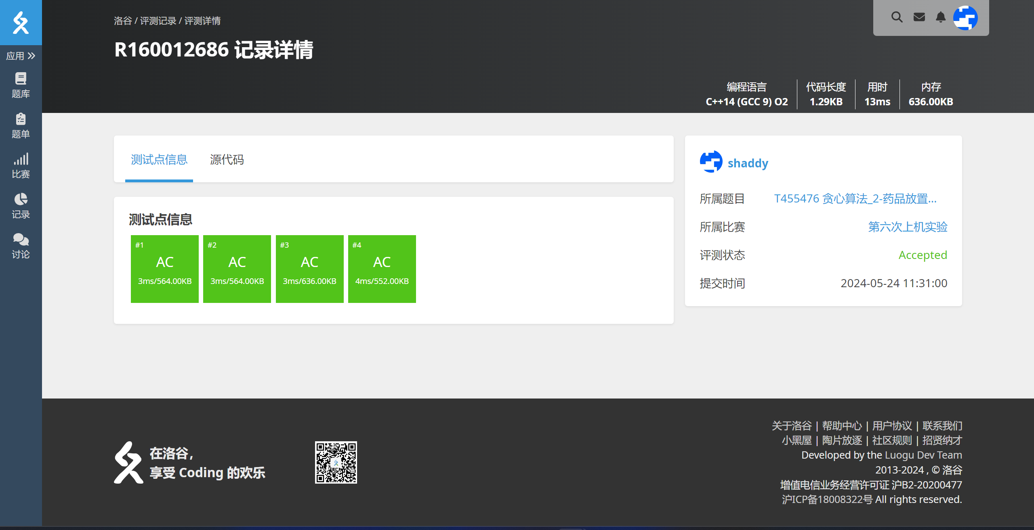

题目3: 贪心算法_2-最优特征子序列
1、题目内容
题目描述
给定字符串 s， 其特征子序列 t 满足：
- 子序列中的字符各不相同；
- s中的各种字符都能在 t 中找到；
对于一个字符串 s，可能会对应多个特征子序列，其中字典序最小的特征序列称为“最优特征子序列”。
请写一个程序，返回字符串的最优特征子序列。要求时间复杂度不超过O(N)。
输入格式
第一行输入长度 N；
第二行输入长度为 N 的字符串 s。
输出格式
返回最优特征子序列。
输入输出样例
Input #1 | 5  bcabc
Output #1 | abc
Input #2 | 8  cbacdcbc
Output #2 | acdb

2、实验环境
- 程序设计语言：如 C/C++ （根据自己的环境填写）
C++
- 编程环境： 如 Visual Studio（根据自己的环境填写）
Visual Studio

3、解答（包括简单的算法描述如时间复杂度分析等，以及程序代码）
- 算法描述：
该算法从给定长度为 n 的字符串 s 中找出其最小字典序的子序列。首先，记录每个字符在字符串中最后出现的位置。然后，使用一个栈来构建最小字典序的子序列：遍历字符串中的每个字符，如果字符不在栈中且栈顶字符在后面仍会出现且大于当前字符，则将栈顶字符移出栈。将当前字符入栈并标记为已在栈中。最终将栈中的字符依次弹出并反转，得到结果子序列。
- 时空复杂度：
时间复杂度：O(n)
空间复杂度：O(n)
- 程序代码：
#include <iostream>
#include <vector>
#include <string>
#include <stack>
#include <algorithm>
#include <array>

using namespace std;

string sub(int n, const string& s) {
array<int, 256> last = { 0 };
vector<bool> in_stack(256, false);

for (int i = 0; i < n; ++i) {
last[s[i]] = i;
}

stack<char> st;

for (int i = 0; i < n; ++i) {
char c = s[i];

if (in_stack[c])
continue;

while (!st.empty() && st.top() > c && last[st.top()] > i) {
in_stack[st.top()] = false;
st.pop();
}

st.push(c);
in_stack[c] = true;
}

string result;
while (!st.empty()) {
result += st.top();
st.pop();
}

reverse(result.begin(), result.end());
return result;
}

int main() {
int N;
string s;

cin >> N >> s;

cout << sub(N, s);

return 0;
}

4、实验结果（可附上截图）
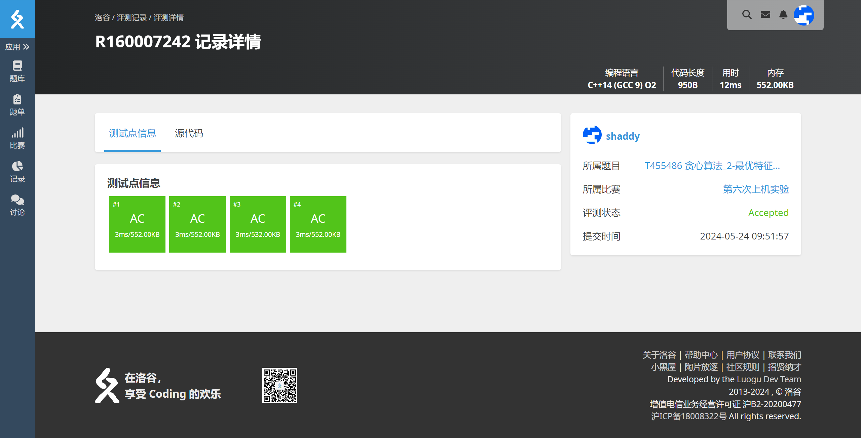

三、实验心得体会
可根据“实验思考”部分作答，也可以根据个人具体体会作答。自己算法的创新点可在此处进行介绍，酌情加分。
通过对这三段代码的实验和分析，我对算法设计与实现有了更深刻的理解，并积累了一些宝贵的经验和体会。
树种植算法通过线性扫描和贪心策略，判断是否可以在数组中种植指定数量的树。每次找到一个符合条件的位置种树，并跳过下一个位置，确保树之间不相邻。在实现中，可以通过进一步优化条件判断和跳过位置的策略，提升效率。
药物分配算法通过排序和贪心策略，将药物按结束时间和开始时间排序，然后依次尝试将每种药物分配到多个房间中。每次选择可放置药物的房间时，需要保证时间段不重叠且种类不冲突。这个算法利用贪心思想，尽可能优先分配当前结束时间最早的药物。在实现过程中，关键在于如何高效地判断药物是否可以放置在某个房间中。通过存储每个房间内药物的信息并逐一比较，可以实现这一点，但在时间复杂度上可能较高。如果从这一方向进行优化，可以考虑进一步优化数据结构，如利用线段树或平衡二叉树来提高查找和插入效率。
最小字典序子序列算法通过使用栈来维护当前的最小字典序子序列。在遍历字符串时，动态维护一个栈，确保栈中的字符始终能组成当前字典序最小的子序列。每次遇到新字符时，若它比栈顶字符小且栈顶字符在后续仍会出现，则移除栈顶字符并将新字符入栈。
创新点：利用栈来维护子序列的合法性，并使用一个数组记录每个字符最后出现的位置，这一设计将问题转化为可在线性时间内解决的问题。相比传统的暴力方法，该算法在时间复杂度上有显著优势，体现了贪心算法的有效应用。
从这三个实验可以感受到在不同问题中选择合适的数据结构和算法尤为重要。例如，在药物分配问题中，选择合适的数据结构来高效管理和查找房间内的药物，可以显著提升算法性能。在多个问题中，贪心策略通过局部最优解的选择来逐步构建全局最优解。如何设计和验证贪心策略的有效性是实现中的关键。
通过这三个实验在算法设计、优化和复杂度分析等方面得到了全面的锻炼，也为解决实际问题积累了宝贵的经验。

